# Đề 1

|  |  |  |
| --- | --- | --- |
| Nhóm | Công thức | Hoạt chất |
| Đồng vận β2 | SABA | Albuterol (Salbutamol) |
| Terbutaline |
| Fenoterol |
| LABA | Salmeterol |
| Bambuterol |
| Formoterol |
| Đối vận muscharinic (Tên cũ: kháng cholinergic) | SAMA | Ipratropium |
| LAMA | Tiotropium |

Ho khan 3-22%

Thiazide hạ Mg, tăng Ca, tăng a.uric, RL lipid, đường

Đệm nội bào: hb, protein, P hữu cơ

NMCT sau thực: soi gương V1-2

# Đề 2

Bóng nội ĐM chủ ko lưu qua 48h

Phòng ngừa thấp suốt đời khi nguy cơ cao viêm họng

Ap xe gan amip ko làm XQ bụng

Viêm đại tràng nặng ko xài 5-ASA

# Đề 4

Carbo chưa có chứng cứ theo GOLD

ECG 12 chuyển đạo: nghiên cứu kênh ion màng tế bào

KS hạ bậc: KS phổ rộng sau đó KSĐ và LS

VP trên BN ĐTĐ: Klebsiella

CABG hơn PCI khi nhiều nhánh MV

Bánh kem: S.aureus

# Đề 7

Cơ chế ko tăng thán khí: VP mô kẽ

VK trong rau: shigella

# Đề mới

Thuốc hạ áp làm giảm nguy cơ: 20-25% NMCT

Tần suất hen ở Việt Nam theo ….: ISSAC hen 20%, hen nặng 7.5%

C. 10% (GINA 2016)

Framingham suy tim tử vong sau 5 năm

# Trắc nghiệm sách

Báng bụng nhẹ, hạn chế Na 80-90 mEq/ngày

Thúc đẩy bệnh não gan: hạ đường, tăng đường

Neomycin 5-7 ngày

Sulfa ko độc thận, mà độc gan. Giảm BC, HC do giảm sản, giảm hấp thu a.folic

Hct 24-48h mới đúng

Máu 75 ml/kg

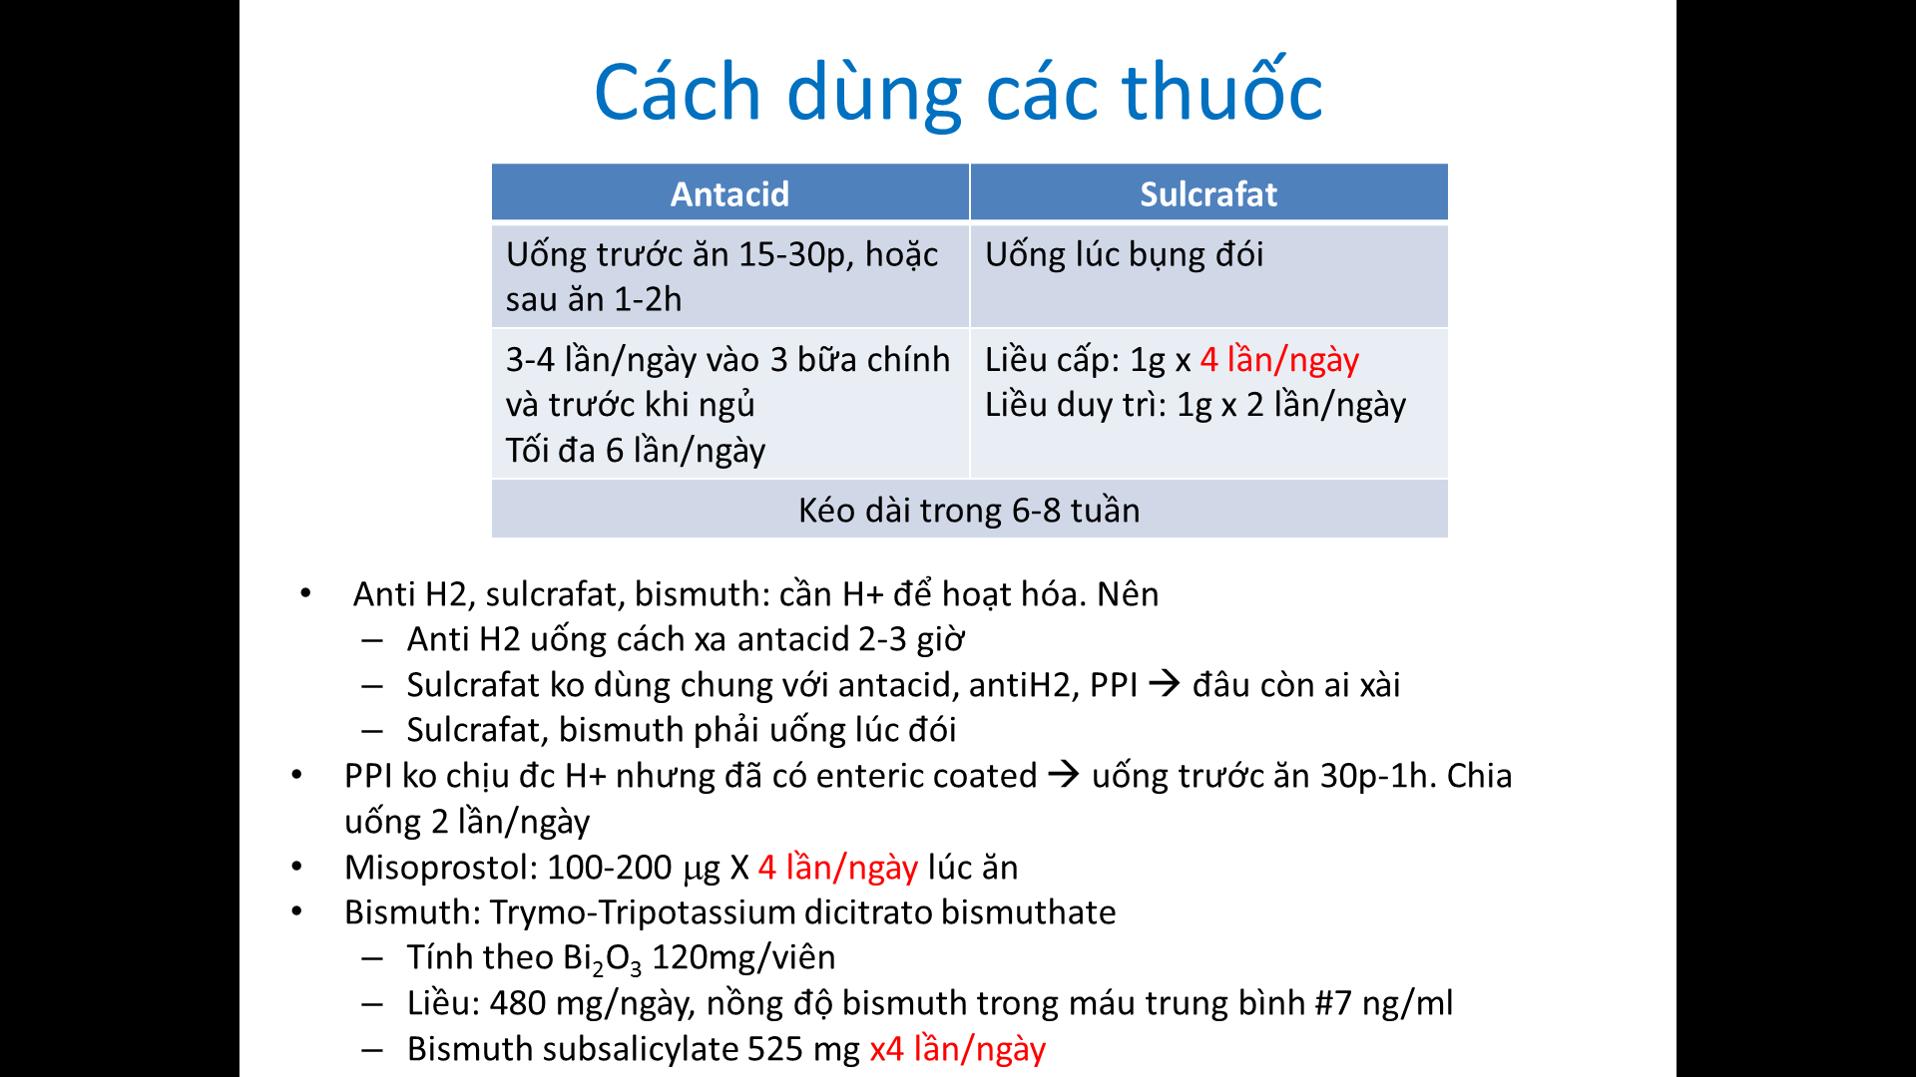

Ức chế thụ thể AT1

